Человек, нарисовавший Новый Год

Художник Владимир Иванович Зарубин

7 августа 1925 — 21 июня 1996

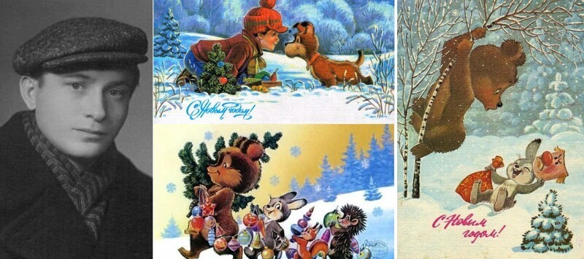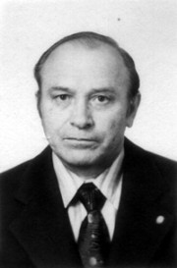
Многие из этих картинок сопровождали и сопровождают нас всю жизнь. При этом, мы и не знали, что автором целого мира забавных зверушек был художник Владимир Иванович Зарубин.
За 30 лет работы в свет вышло более 1,5 миллиарда открыток и конвертов с его рисунками, однако умер художник практически в нищете. Как это часто бывает…
В 1925 году в небольшой деревне Орловской области в семье Зарубиных родился третий сын. Мальчик рос очень одаренным, и родители в меру сил поощряли его увлечение рисованием. Так, например, отец подсказал Володе начать собирать собственную коллекцию открыток.
В те годы получить по почте от родных красивую картинку с небольшим письмом было настоящей радостью.
Именно это счастье, связанное с почтальоном и вестью от далеких друзей, художник сумел сохранить в памяти и затем воплотить в собственных рисунках.
Коллекция у маленького Вовы собралась, кстати, очень солидная – около пяти тысяч разноцветных карточек. Такая не у каждого мальчишки была!
Во время войны семью раскидало по свету. Старшие сыновья ушли на фронт, а младший попал в оккупацию и был вместе с другими односельчанами отправлен в Германию. Работал на заводе, несколько раз чуть было не попал под расстрел, но выжил и сумел после победы благополучно вернуться домой. Правда, в родной деревне он уже не остался. Юношу забрали в армию, а затем он осел в Москве, пошел работать на завод, учился в вечерней школе.
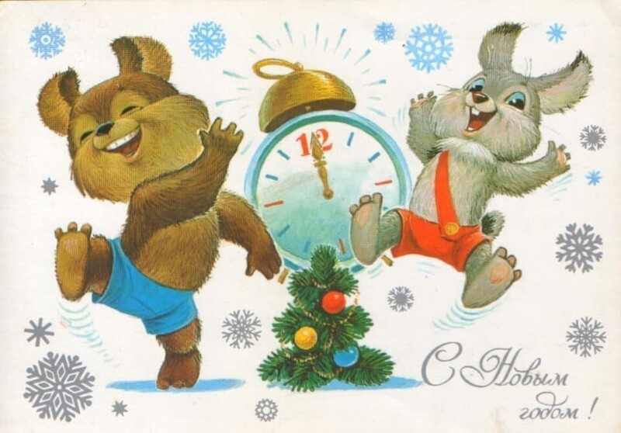

Вместе с огромной армией детей, переживших страшные годы, Владимир Зарубин сумел догнать и получить то, что отняла у него война – часть жизни, старшие классы школы, студенческие годы. Ему удалось поступить на курсы мультипликаторов, и много лет затем талантливый художник трудился на студии «Союзмультфильм». Глядя на его открытки, мало кто догадывался, что этот же художник был автором образов из сотни любимых советских мультфильмов: «Маугли», «Ну, погоди!», «По следам бременских музыкантов», «Раз — горох, два — горох», «Тайна третьей планеты», «Жил-был пёс» и множества других. Открытки он начал рисовать в 1962-м году.
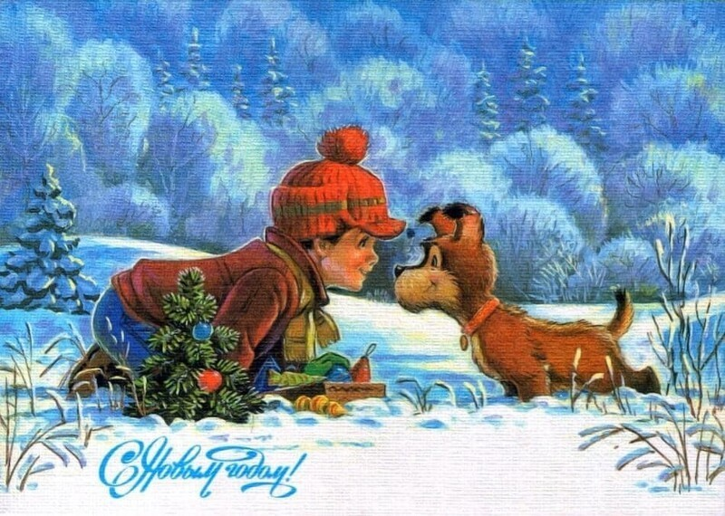

И открытки Владимира Зарубина стали неотъемлемой частью советского быта. Мало кто знал имя художника, однако все пытались перерисовать его милых зверушек.
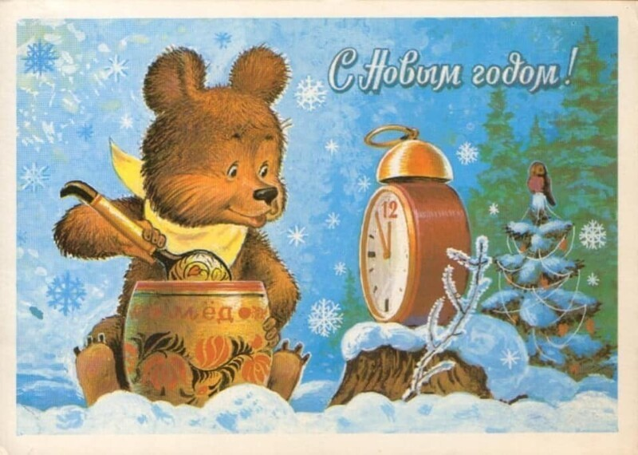
Для художника, рисующего открытки, Владимир Зарубин был достаточно известен. У него скоро появились поклонники, которые писали мастеру. Современники вспоминают, что он всегда отвечал на эти письма. Характер этого человека был, наверное, с первого взгляда виден в его работах: искренний, открытый, очень добрый – именно таким он был и в жизни, поэтому поклонники его творчества, получая в ответ письма, полные тепла, не были разочарованы в своем кумире.
К сожалению, перестройка выбила художника из колеи. Открытки катастрофически теряли
актуальность, поэтому художнику пришлось менять специфику работы. Чтобы выжить, он вынужден был бегать по маленьким издательствам, пытался получить хоть какие-то деньги за свою работу, но это выходило все хуже.
Однако работать он не переставал, до последних дней из-под его кисти выходили такие милые и знакомые зверушки.
Несмотря на то, что в период с 60-х по 90-е годы было выпущено огромное количество — более 1,5 миллиарда открыток с рисунками Владимира Зарубина, сегодня они ценятся у коллекционеров. Некоторые считаются раритетами и стоят очень дорого. В филокартии даже существует самостоятельное направление —
коллекционирование открыток Владимира Зарубина. Кстати, если хорошо поискать, то наверняка у каждого, рожденного в СССР, найдется где-нибудь в стопке старых открыток или в альбоме образец творчества этого прекрасного художника. Его работы настолько узнаваемы, что подписи не требуют».
